Møteprotokoll

Tranøy menighetsråd

Møtedato: | 04.06.2025 kl. 18:30
Møtested: | Stonglandet menighetskontor
Arkivsak: | 24/00136
Til stede: | Stein Emil Iden, Daniel Thomas Edwards, Truls Nilsen, Tone Edwards, Morten F. Hagen, Håkon Ryvoll
Møtende varamedlemmer: | Mona Kvalsvik Jakobsen for Odd Arne Andreassen
Forfall: | Tine-Marlen Kvalsvik Fredriksen, Odd Arne Andreassen
Andre:
Protokollfører: | Stein Emil Iden

SAKSLISTE |  | Side
Godkjenning av innkalling og saksliste
Godkjenning av protokoll
Saker til behandling
7/25 | Økonomirapport pr 26.5.25 Tranøy | 1
8/25 | Kirkebyggstrukturen (ny vurdering) | 2
9/25 | Økonomisk støtte til 250 års jubileemet | 3
10/25 | Oppgradering av orgel i Stonglandet kirke | 4
11/25 | Fredrik Jørgensens og Johanna Iversons legater | 5
12/25 | Årsregnskap Tranøy 2024 | 8
13/25 | Årsmelding Tranøy 2024 | 8
14/25 | Konfirmantavgift 2025 (Tranøy) | 9
15/25 | Valg av biskop (Tranøy) | 10
16/25 | Gudstjenesteforordningen i Tranøy | 11
Orienteringssaker
Rådsstrukturen
Det ble informert om at det har vært en samtale mellom de fire menighetene i Senja om rådsstrukturen. Fra Tranøy kom Odd Arne. Det er foreløpig ikke planlagt noen nye samtaler.
Tranøy menighetsråd er veldig klar på at man ikke ønsker sammenslåing med andre menighetsråd.

Vangsvik kirke
- Vangsvik kirke holdes fortsatt stengt.
- Saksbehandler i kommunen har laget sak til kommunestyret på Vangsvik kirke, der man ber om 4 millioner kr ekstra til utbedring av tak, vinduer og universelt toalett i kirken.
- Det er ikke avklart når tid saken skal til politisk behandling, men det skjer antakeligvis en gang på høsten 2025.
- Fortsatt stenging av kirken begrunnes med at det er et viktig signal til kommunepolitikerne at Vangsvik samfunnet er uten kirkebygg. En håper at dette setter press på kommunepolitikerne til å bevilge ekstra midler til utbedringer. Det har vært problemer med taket i kirken siden byggeåret i 1975. Det er ønskelig med en permanent, god løsning med taket.
- Menighetsrådet vil at Vangsvik kirke skal være stengt inntil videre.

Eventuelt

Sted 12.09.2025

Truls Nilsen  Leder | Stein Emil Iden  Sekretær

Godkjenning av innkalling og saksliste
Godkjenning av protokoll
Saker til behandling

7/25 Økonomirapport pr 26.5.25 Tranøy

Behandlet av | Møtedato | Saknr
1 Tranøy menighetsråd | 04.06.2025 | 7/25

Saksorientering
Regnskapet pr 26.5.25 viser totalt sett et mindreforbruk på 12870 kr.
Ofringer til egen menighet og til annen virksomhet er lavere enn budsjettert. Men ofringer til annen menighet er enda ikke overført til mottakerorganisasjonene, og er derfor med på å gjøre mindreforbruket større. Inntekter på egenandel fra konfirmanter er høyere enn budsjettert.
Det er ikke brukt midler på trosopplæring så langt i år. Konfirmantutgiftene er litt høyere enn budsjettert på bevertning, om man periodiserer.

Forslag til vedtak

Økonomirapport pr 26.5.25 tas til orientering.

Møtebehandling

Vedtak
Økonomirapport pr 26.5.25 tas til orientering.

8/25 Kirkebyggstrukturen (ny vurdering)

Behandlet av | Møtedato | Saknr
1 Tranøy menighetsråd | 04.06.2025 | 8/25

Saksorientering
Etter menighetsrådsmøtet i Tranøy i februar, ble det sendt søknad/henvendelse til Senja kommune om å få bekreftelse fra kommunen på finansieringsansvar for Reindalen kapell og Svanelvmo kapell. Menighetsrådene har ikke fått svar på søknadene, men i et økonomimøte mellom administrasjonen/ordfører i Senja kommune og AU i fellesrådet 8.mai 2025, ga kommunen klar beskjed om at de ikke kan finansiere alle ikke-godkjente kirkebygg. Kommunen ba fellesrådet om å sende over en oversikt over hvilke kirkebygg fellesrådet ville foreslå kunne tas ut av drift, legges ned, selges osv.
AU for fellesrådet svarte kommunen slik: Det er menighetsrådene som avklarer hvilke bygg de vil beholde og menighetsrådene har søkt Senja kommune om å finansiere alle kirkebygg, utenom Flakstad kirke.
Senja kommune ba da om en avklaring av hvordan byggene brukes, hvilke bygg som må/ bør prioriteres av de byggene som er søkt finansiering for.
Prosten foreslo i møtet med kommunen at prestene/ menighetsrådene kan si noe om hvilke bygg de bruker til ulike formål, altså hvilke kirkebygg de oppfatter at de MÅ ha av de ikke-godkjente kirkebyggene, slik at fellesrådet i sitt møte 12.juni kan ta saken til behandling og fatte vedtak som sendes til Senja kommune.

Forslag til vedtak

Tranøy menighet har to ikke-godkjente kirkebygg: Reindalen kapell og Svanelvmo kapell. Begge kapellene står inne på en kirkegård. Om man må prioritere mellom disse to byggene, er Reindalen kapell viktigst. Tranøy menighetsråd ber fellesrådet/kommunen om å fortsatt finansiere drift av disse to byggene.

Møtebehandling

Vedtak
Tranøy menighet har to ikke-godkjente kirkebygg: Reindalen kapell og Svanelvmo kapell. Begge kapellene står inne på en kirkegård. Tranøy menighet ønsker ikke å prioritere mellom disse to byggene. Tranøy menighetsråd ber fellesrådet/kommunen om å fortsatt finansiere drift av disse to byggene.

9/25 Økonomisk støtte til 250 års jubileet

Behandlet av | Møtedato | Saknr
1 Tranøy menighetsråd | 04.06.2025 | 9/25

Saksorientering
Planleggingen av Tranøy kirkes 250 års jubileum er i sluttfasen. Det er behov for økonomisk støtte til arrangementet som skal være søndag 20. juli på Tranøya.

Forslag til vedtak

Tranøy menighet bidrar med 10.000 kr i støtte til 250 års jubileet.

Møtebehandling

Vedtak
Tranøy menighet bidrar med 10.000 kr i støtte til 250 års jubileet.

10/25 Oppgradering av orgel i Stonglandet kirke

Behandlet av | Møtedato | Saknr
1 Tranøy menighetsråd | 04.06.2025 | 10/25

Saksorientering
Tranøy menighetsråd har fått en henvendelse fra organist Eirik Vildgren og Stonglandet kirkeforening om oppgradering av orgelet i Stonglandet kirke. Vildgren skriver følgende i en epost 27.3:

Jeg har snakket med Lasse fra Ryde & Berg om orgelet på Stonglandseidet. Han kommer i mai for service på alle orgler og jeg spurte han om hva vi kunne gjøre med orgelet på Stonglandseidet.
Det er visse problemer med orgelet som er skissert i skrivet jeg legger ved. Han mener at den beste løsninga er å bytte ut alle registertrekkene med et elektronisk styrt registertrekk.
Dette har en anslått kostnad på ca 50.000 kroner.
Jeg har pratet med Ann Karin Aronsen, leder for kirkeforeninga på Stonglandseidet og de ønsker å finansiere dette prosjektet.
Neste steg er at Tranøy menighetsråd må behandle og vedta prosjektet og så sende inn en søknad til biskopen. Biskopen må godkjenne prosjektet fordi det medfører et «tiltak utover vanlig vedlikehold».
Tranøy menighetsråd har neste møte 4. juni, så dette må vedtas via mail i forkant fordi Lasse kommer til Senja i mai (dersom vi ønsker å gå videre med det og det ikke er noen innsigelser).
Jeg ber om at dette tas opp i Tranøy menighetsråd og at dere videre sender en søknad til biskopen. Ber om at dette blir gjort snarlig så vi får fikset det mens Lasse er her i mai. Dersom det utsettes, går det 2 år før neste mulighet.

Initiativet og tilbudet fra Vildgren og Stonglandet kirkeforening er svært positivt.

Forslag til vedtak

Tranøy menighetsråd takker ja til det generøse tilbudet fra Stonglandet kirkeforening om oppgradering av orgelet i Stonglandet kirke og at de finansierer oppgraderingen: Alle registertrekkene byttes ut med et elektronisk styrt registertrekk (ca 50000 kr i utgifter). Regningen for arbeidet sendes fra Ryde & Berg til Senja kirkelige fellesråd, slik at man får refundert mva. Fellesrådet ber deretter om å få beløpet eks mva refundert fra Stonglandet kirkeforening. Tranøy menighetsråd ved menighetsforvalter søker om godkjenning for oppgradering av orgelet hos bispedømmet i god tid før mai.

Møtebehandling

Vedtak
Tranøy menighetsråd takker ja til det generøse tilbudet fra Stonglandet kirkeforening om oppgradering av orgelet i Stonglandet kirke og at de finansierer oppgraderingen: Alle registertrekkene byttes ut med et elektronisk styrt registertrekk (ca 50000 kr i utgifter). Regningen for arbeidet sendes fra Ryde & Berg til Senja kirkelige fellesråd, slik at man får refundert mva. Fellesrådet ber deretter om å få beløpet eks mva refundert fra Stonglandet kirkeforening. Tranøy menighetsråd ved menighetsforvalter søker om godkjenning for oppgradering av orgelet hos bispedømmet i god tid før mai.

11/25 Fredrik Jørgensens og Johanna Iversons legater

Behandlet av | Møtedato | Saknr
1 Tranøy menighetsråd | 04.06.2025 | 11/25

Saksorientering
Fredrik Jørgensens legat
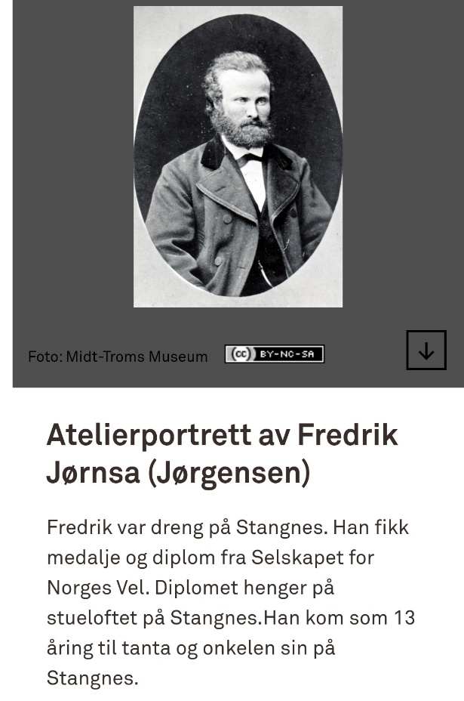
Fredrik Wilhelm Jørgensen var en person som bodde og arbeidet i området Stonglandet sokn. Han ble født 03.03.1839 og døde 04.11.1906, og ble gravlagt i sørvestlige hjørne på gamle Stonglandet kirkegård (graven er fredet). Han hadde ingen familie etter seg, men hadde hele sitt liv arbeidet som «dreng» (gårdsarbeider) på gårdene Lekang, Stangnes, Hofsøy. For det meste var han folkeregistrert på gården Stangnes, hos sin tante. I fiskesesongene deltok han i fisket sammen med øvrige i bygdene. Etter sin død viste skifteoppgjøret at han var en beholden mann, som også hadde skriftlig testamentert kr 3.000 til Stonglandet kapellmenighet (tidligere Stonglandet sokn) av 29.06.1906.
Denne kapitalen er etter hans død forvaltet jmf «Kgl resolusjon af 27. januar 1896» og Lov om legater, etter at Tranøy kommune godkjente Statuttene for legatet 16.06.1911. Legatstyre skulle bestå av 3 personer (se Statutter i vedlegg).
Fredrik Jørgensens statuetter for legatet, sier §§ 8-9, at man kun kan bruke av rentene til legatet, som skal gå (§8) «helt eller delvis til velledige og allmennyttige formål som nevnt i § 3».

Johanna Iversons legat
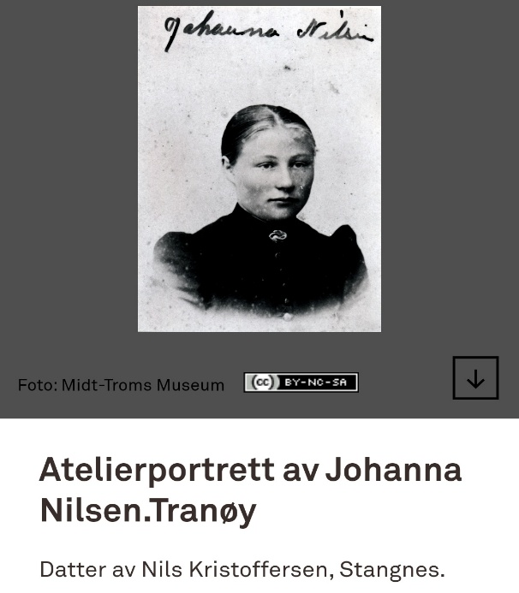
Johanna Nilsen, født på Stangnes 1876, utvandret til Amerika, og ble der gift og stiftet familie med Ingvard Iverson fra Lekangen, der de drev en farm i Minnesota. Hun døde i 1951, og hadde da testamentert 500 dollar «til evnerike ubemidlet ungdom i nuvørende Stonglandet sokn til skoleutdannelse» (§2 i statuttene).
Dette ble overført av hennes sønner til norsk bankvesen, som i august 1959 ble omregnet til kr 3.500 og innsatt på konto i daværende Tranøy Sparebank med renter. Egne statutter for Johanna Iversons legat ble behandlet og godkjent av Tranøy kommunestyre 11.04.1962. Legatets grunnkapital §2, «skal være uangripelig, men de årlige renter kan helt eller delvis utdeles …». Legatets statuetter sier (§ 3) at legatet skal ha et styre på 3 personer, som Tranøy kommune skal oppnevne for 4 år. Se vedlagt kopi av statutter.

Legatene ble fra 1960-tallet, bestyrt av samme legatstyre. Tranøy kommune oppnevnt i sak 94/2015 «Legatstyre for 2015 – 2019 for Johanna Iverssons og Fredrik Jørgensens legater». Gunn Langaas (leder), og Cicilie Halsnes, Oddmund Solbø (medlemmer), samt 3 varamedlemmer.
Det var omtrent ingen renteinntekter i denne perioden, så det har ikke vært utdelt midler fra noen av legatene. I 2018 ble en eske med protokoller og statuetter innlevert til Tranøy kirkekontor. Dette ble gjenoppdaget da kontoret ble flyttet inn på Stonglandet helsesenter.
Blar man gjennom protokoller og permer som viser legatenes forvaltning, er det mange som har fått hjelp fra legatene. Spesielt i 1930-tallet er det interessant at Fredrik Jørgensens legat ble reddet ved å kjøpe statsobligasjoner, som etter bankenes reetablering gradvis ble tilbakeført til bankbeholdning. Fredrik Jørgensens legat har flere ganger vært brukt til nedbetaling og restaurering av Stonglandet kirke, samt orgel-reparasjoner i samme kirke. Også Johanna Iversons legat har hjulpet mange unge i området med litt skolepenger. Hvert legat har egne protokollerte regnskap, og alle bilag er bevart.
Siste prokurator for legatene i banken (SNN) har vært Kristin Jakobsen, som hadde fått utbetalingsmyndighet grunnet at legatbankkontoene krevde tilknytning til organisasjonsnummer, jf Brønnøysundregistrene sitt krav (se kopi av epost 25.01.2018), siden Tranøy kommune ble oppløst. Kristin Jakobsen har nå bedt banken overføre disposisjonsretten for begge legatkontoene til Tranøy sokn sitt org.nr 977001374.

Vurdering
Det er naturlig at Tranøy sokn overtar forvaltningen av legatene, siden tidligere Stonglandet sokn ble sammenføyd med Tranøy sokn (1995?) Slike legater omhandles nå av Stiftelsesloven, der det kreves tilknytning til foretaksnummer og oppnevnt bestyrelse.
For å få en verdig behandling av legatene, bør det gjøres en juridisk vurdering i hvordan forvaltning man kan gjøre, som avklarer hvordan man kan forvalte legatene.

Forslag til vedtak

Tranøy menighetsråd ber menighetsforvalter/kirkevergen undersøke de juridiske forholdene om hvordan menighetsrådet bør forvalte legatene.

Møtebehandling

Vedtak
Tranøy menighetsråd ber menighetsforvalter/kirkevergen undersøke de juridiske forholdene om hvordan menighetsrådet bør forvalte legatene.

12/25 Årsregnskap Tranøy 2024

Behandlet av | Møtedato | Saknr
1 Tranøy menighetsråd | 04.06.2025 | 12/25

Saksorientering
Bakgrunn
Tranøy menighet har et eget regnskap og et prosjektregnskap i Senja kirkelige fellesråd. I fellesrådet bokføres utgifter til konfirmanter, trosopplæring og til lønning av felles menighetspedagog for Tranøy, Berg og Torsken.

Vurdering
Regnskapet for 2024 i soknet viser et merforbruk på 6277,73 kr. Merforbruket skyldes hovedsakelig ekstra utgifter på konfirmanter.
Utgifter til konfirmanter i fellesrådets regnskap er på 25.589,56 kr. Dette er dekket inn ved overføring fra Tranøy menighets regnskap.
Trosopplæringsregnskapet for Tranøy viser et mindreforbruk på 5849,51 kr. Dette beløpet settes av på fond Trosopplæring i fellesrådets regnskap.

Forslag til vedtak

Regnskap for 2024 godtas. Merforbruket på 6.277,73 kr tas fra disposisjonsfondet til Tranøy menighet.

Møtebehandling

Vedtak
Regnskap for 2024 godtas. Merforbruket på 6.277,73 kr tas fra disposisjonsfondet til Tranøy menighet.

13/25 Årsmelding Tranøy 2024

Behandlet av | Møtedato | Saknr
1 Tranøy menighetsråd | 04.06.2025 | 13/25

Saksorientering
Årsmeldingen skal belyse status og drift for året. Den skal være en del av dokumentasjonen til årsregnskapet.
Årsmeldingen for 2024 er utarbeidet av menighetsforvalter og sokneprest. Den gir et kort og oversiktlig bilde av aktiviteten i Tranøy menighet i 2024.

Forslag til vedtak

Årsmelding 2024 vedtas.

Møtebehandling
Legoklubb starter for tidlig på ettermiddagen.
Vedtak
Årsmelding 2024 vedtas.

14/25 Konfirmantavgift 2025 (Tranøy)

Behandlet av | Møtedato | Saknr
1 Tranøy menighetsråd | 04.06.2025 | 14/25

Saksorientering
Konfirmantavgiften ble sist vurdert i juni 2021. I dag er den på 1350 kr, mens den i Lenvik er på 1400 og i Torsken på 1000 kr.
Det er pålagt menighetene å tilby konfirmantundervisning, men omfanget og innhold varierer fra menighet til menighet. Til og med innen egen menighet kan tilbudet være forskjellig.
Utgiftene pr konfirmant er høyere enn egenandelen som hver konfirmant betaler.

Forslag til vedtak

Konfirmantavgiften settes til 1400 kr fra høst 2025.

Møtebehandling

Vedtak
Konfirmantavgiften settes til 1400 kr fra høst 2025.

15/25 Valg av biskop (Tranøy)

Behandlet av | Møtedato | Saknr
1 Tranøy menighetsråd | 04.06.2025 | 15/25

Saksorientering
Stillingen som biskop i Nord-Hålogaland blir ledig etter at biskop Olav Øygard går av 1. oktober 2025. Øygard har vært biskop i Nord- Hålogaland i nesten 11 år.
Nå er det seks bispekandidater det skal stemmes over:
Bergslid, Kjartan: F. 24/06/1966. Prost, Østre Borgesyssel prosti, Borg bispedømme
Lægdene, Stig: F. 15/6/1961. Domprost, Tromsø Domprosti, Nord-Hålogaland bispedømme
Norbye, Gaute: F. 16/01/1968. Garnisonsprest, Forsvaret - Forsvarets tros- og livssynskorps (FTLK)
Sandmæl, Kristine: F. 04/02/1970. Prost, Lofoten prosti, Sør-Hålogaland bispedømme
Sirris, Stephen: F. 08/06/1977. Prodekan, NMBU/Professor i diakonivitenskap, MF
Skoglund, Anne Bergliot: F. 05/02/1963. Stiftsdirektør, Nord-Hålogaland bispedømme
Prosessen fram mot tilsetting av ny biskop innebærer en rådgivende avstemning som avgjør hvilke tre av de seks nominerte kandidatene som blir med videre i prosessen.
Fristen for alle med stemmerett til å avgi rådgivende stemme er 12. juni. Ny biskop i Nord-Hålogaland bispedømme tilsettes under kirkerådets møte 18. September 2025.

Forslag til vedtak

Ingen forlag.

Møtebehandling

Vedtak
Tranøy menighet stemmer på følgende tre kandidater i prioritert rekkefølge:
- Gaute Norbye
- Stig Lægdene
- Anne Bergliot Skoglund
Menighetsforvalter ordner med den praktiske stemmeavgivningen.

16/25 Gudstjenesteforordningen i Tranøy

Behandlet av | Møtedato | Saknr
1 Tranøy menighetsråd | 04.06.2025 | 16/25

Saksorientering
Sokneprest Morten Hagens saksfremlegg og anbefalinger.

Bakgrunn:
Biskopen i Nord-Hålogaland bispedømme har i brev 26. februar 2025 bedt alle sokn om å gjennomgå gudstjenesteforordningen i hvert sokn.
Hensikten med dette arbeidet legger i følgende sitat fra biskopens skriv: «Siden dette sist ble gjort for alle sokn i Nord-Hålogaland bispedømme har det skjedd mye med blant annet demografi og de ansattes arbeidsvilkår. Gjeldende forordninger er derfor mange steder ikke tjenlige redskaper for kirkens virksomhet.»
Det er biskopen som til sist forordner det antall gudstjenester som skal feires på hvert prekensted i soknet. Forordnede gudstjenester er lagt til søn- og helligdager, men også gudstjeneste 17. mai, 1. mai, 6. februar og lignende kan bli regnet som forordnede gudstjenester. Det må i tilfelle avgjøres ut av lokale forhold. En slik avgjørelsen må tas før endelig tall fastsettes.
Forordningen ble sist gjennomgått og vedtatt av menighetsrådet i desember 2018 og godkjent av biskopen 13. juni 2019, med følgende fordelingsnøkkel:

I Tranøy sokn holdes det i dag 54 forordnede gudstjenester pr. år fordelt på følgende 6 kirkesteder:
Hovedkirkene Vangsvik og Stonglandseidet har begge 13
Reindalen kirke 8, Svanelvmo kirke 8, Skrolsvik kapell 7
Tranøy kirke 2
Tranøy sykehjem 1 (Stonglandet)
Vesterfjell aktivitetssenter 1 (Svanelvmoen)
Hofsøy museum 1 (Stonglandet)

Vurdering:
Gudstjenestefeiringen i Tranøy opplever økende oppslutning og står fremdeles relativt sterkt i hele menigheten. Vi har høye dåpstall og sammen med familiegudstjenestene har vi godt oppmøte. Allikevel opplever vi i Tranøy at tiden forandrer seg og befolkningen med den.
Det er min vurdering at vi kan opprettholde et tilnærmet like godt tilbud til menigheten, ved å justere ned antallet gudstjenester med om lag 11% for så å frigjøre mer kapasitet til menighetsbygging gjennom diakoni og trosopplæring.
Det er mange som har en personlig tilknytning til den lokale «kirka si» og det er derfor viktig at vi har en jevn fordeling utover året slik at også dåpsbarna finner sin plass.
Jeg tenker hovedkirkene, hvor biskopen anbefaler å ha gudstjeneste minst 1 gang i måneden, bør opprettholde hovedandelen av gudstjenester. Pr i dag er det 13 forordnede gudstjenester på hvert sted og jeg anbefaler å senke dette til 12.
Reindalen, Svanelvmoen og Skrolsvik har alle levende kirkeforeninger og godt oppmøte, men kan reduseres med 1 gudstjeneste hver uten at det går ut over menighetslivet og mulighetene for dåp.
Gamle Tranøy ble sist økt fra en til to gudstjenester. Dette har vist seg gjennom erfaring å være vanskelig å gjennomføre på grunn av behov for båtskyss og utfordrende værforhold. Jeg anbefaler at vi går tilbake til kun 1 forordnet gudstjeneste som legges til Tranøydagene. I samråd med museet anbefales det allikevel å holde en gudstjeneste ekstra i løpet av høsten, men som ikke er forordnet.
Sykehjemmet har kun en forordnet gudstjeneste 17 mai. Denne anbefaler jeg å opprettholde som en fin og viktig tradisjon og suppleres med gudstjeneste på julaften i tillegg til jevnlige andakter.
Vesterfjell, Vangsvik Open, Sykehjemmet, Hofsøy bygdemuseum og Skrolsvik kai er og viktige og fine tradisjoner jeg anbefaler å opprettholde. De bør dog sorteres under tilhørende kirkested.
Jeg anbefaler derfor å justere det totale antall forordnede gudstjenester fra 54 til 48.
---------
Utfyllende informasjon:
Gudstjenestestedene Rødsand og Skatvika har vi avviklet grunnet endringer i bosetning, men gudstjenestene på Vesterfjell, under Vangsvik open, Sykehjemmet 17 mai, Skrolsvik kai og Hofsøy bør opprettholdes grunnet gode besøk og lange tradisjoner. De bør dog sorteres under tilhørende gudstjenestested og gå inn i summeringen der:
Vesterfjell: Svanelvmoen
Vangsvik open: Allerede inkludert i Vangsviks tall
Sykehjemmet og Hofsøya: Stonglandet.
Skrolsvik kai: Allerede inkludert i Skrolsviks tall

Forslag til vedtak

Stonglandet: fra 13 til 12 (ink Sykehjemmet og Hofsøy)
Vangsvik: fra 13 til 12 (ink VvOpen)
Reindalen: fra 8 til 7 (5 + jul + påske)
Svanelvmoen: fra 8 til 8 (4 + jul + påske + Vesterfjell)
Skrolsvik: fra 7 til 6 (3 + jul + påske +kai)
Gamle Tranøy: fra 2 til 1
=48
(Fra 54 til 48 tilsvarer et nedtrekk på om lag 11%
48 forordninger hvorav 2 er doble, (jul og allehelgen) = 46 søndager av 52 gir 6 frisøndager. En eller to etter jul og en etter påske og gjerne i sommeren)

Møtebehandling

Vedtak
Stonglandet: fra 13 til 12 (ink Sykehjemmet og Hofsøy)
Vangsvik: fra 13 til 12 (ink VvOpen)
Reindalen: fra 8 til 7 (5 + jul + påske)
Svanelvmoen: fra 8 til 8 (4 + jul + påske + Vesterfjell)
Skrolsvik: fra 7 til 6 (3 + jul + påske +kai)
Gamle Tranøy: fra 2 til 1
=48
(Fra 54 til 48 tilsvarer et nedtrekk på om lag 11%
48 forordninger hvorav 2 er doble, (jul og allehelgen) = 46 søndager av 52 gir 6 frisøndager. En eller to etter jul og en etter påske og gjerne i sommeren)

Orienteringssaker
Eventuelt

